本周任务：

1.任务下来之后，首先要把centos装在VM上面，一直都遇到了问题安装不了。又重新尝试下载别的软件发现还是不行。经过百度，询问学长之后，经过了两三天才把centos成功装在了vm上面。

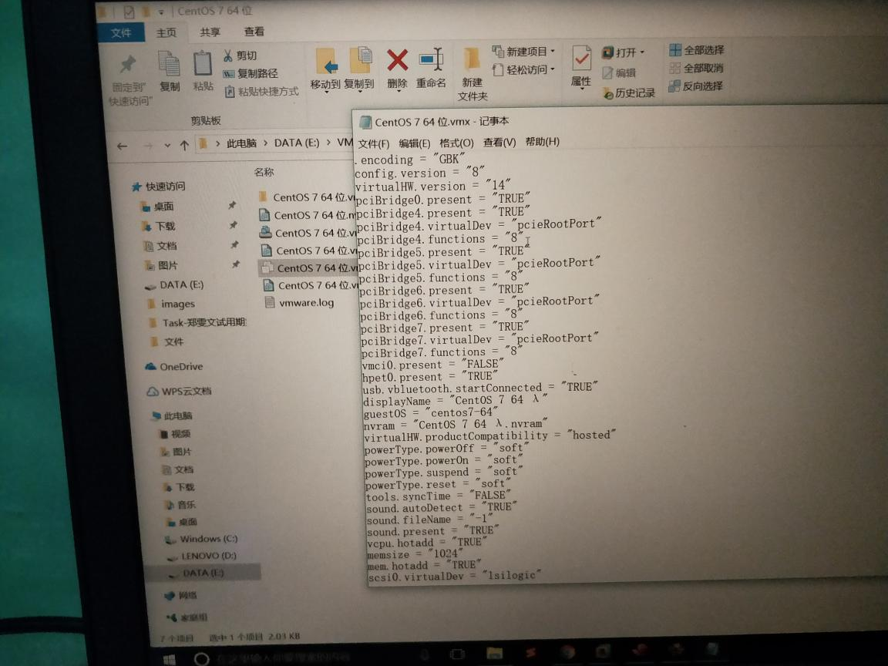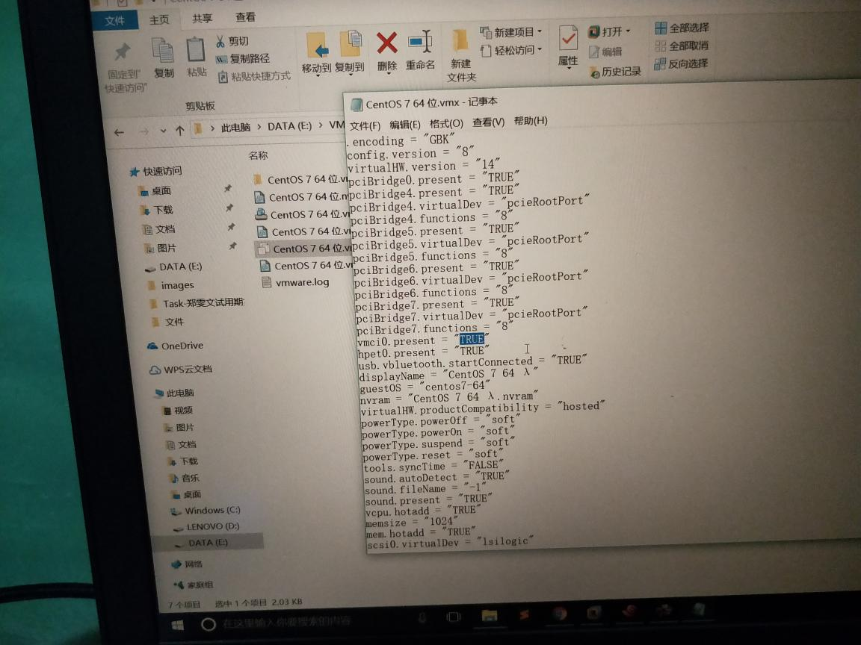

2.

接下来就进行的是使用xshell 进行远程链接，打开xshell 新建会话。发现需要填写主机号码，在电脑上查找IP地址，填写好了，之后创建了文档。在Linux上面进行网络

联接，填写好网址之后去发现在xshell上面没有办法成功连接。l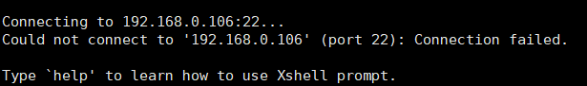

Linux上面的ssh一直都连接不上去。搜多教程之后发现，有两点原因：1.没有安装ssh

1. 服务器端防火墙关闭了22端口。进行尝试发现是第二点问题。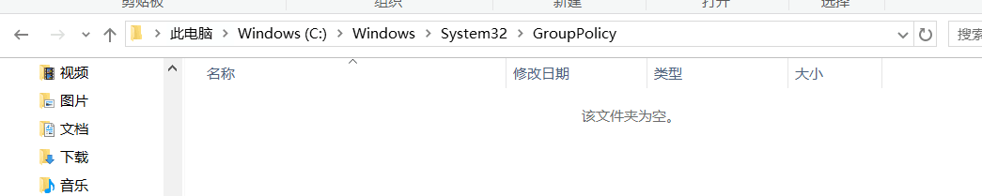

把这个文件都删出了之后，还是没有办法把防火墙关了。查了很多找了很多的方法，可是还是进行不下去。

感想:

经过这一周的时间，我有些崩溃很多的东西，都没有解决，还在最基本的地方。一点进展都没有，我是在想是不是电脑要重装了。下载什么软件，进行好多的操作都不行。

周四子下午的培训请假了，明天的下午去听PHP组的培训，希望自己可以学到一些东西。

这周我自己就是在这一个问题上卡壳了，别的问题我感觉，这个问题是前提，所以我就在一直搞这个问题。